PERFIL DE CARGO
IDENTIFICACIÓN DEL CARGO

Investigador(a) de la Dirección de Justicia y Reinserción
PROPÓSITO DEL CARGO
Ejecutar proyectos de investigación relacionados con el diseño, implementación y/o evaluación de iniciativas, políticas públicas y/o proyectos relativos al sistema penal, sistema penitenciario y delincuencia juvenil.
ESTRUCTURA
DEPENDE DE | Directora del Área de Justicia y Reinserción
REPORTA A | Directora del Área de Justicia y Reinserción
SUPERVISA A | No aplica
SUPLENCIA | Investigador/a Área de Justicia y Reinserción
RELACIÓN PROVEEDORES Y CLIENTES INTERNOS
PROVEEDOR INTERNO |  | CLIENTE INTERNO
- Dirección de Prevención  - Dirección de Ciencias Policiales  - Dirección de Justicia y Reinserción |  | - Dirección Ejecutiva  - Dirección de Prevención  - Dirección de Ciencias Policiales  - Dirección de Justicia y Reinserción  - Gerencia de Administración y Finanzas
FUNCIONES DEL CARGO
- Ejecutar proyectos con organismos del Estado: Ministerio de Justicia y Derechos Humanos, Subsecretaría de Prevención del Delito, Ministerio Público, Defensoría Penal Pública, entre otros.
- Realizar propuestas de proyectos, estudios o investigaciones relativos al sistema penal, sistema penitenciario y delincuencia juvenil.
- Ejecutar estudios que permitan la generación de antecedentes e información para el diseño, implementación y/o evaluación de proyectos, iniciativas o programas en el sistema penal, sistema penitenciario y delincuencia juvenil.
- Generar reportes respecto a proyectos, iniciativas o programas que estén basados en evidencia.
- Promover la transferencia de conocimientos e incrementar capacidades a actores del sistema para una gestión de información eficiente, a través de talleres, cursos o modalidades similares.
- Desarrollar las demás funciones que encomiende la directora del Área de Justicia y Reinserción y Estudios de Fundación Paz Ciudadana dentro de las competencias del Área.

REQUISITOS DEL CARGO
EDUCACIÓN /PROFESIÓN | Título profesional en sociología o psicología u otra carrera afín del área social.
FORMACIÓN | Deseable postgrado.
EXPERIENCIA | - 5 años de experiencia laboral en materias relativas al sistema penal, sistema penitenciario y delincuencia juvenil, preferentemente en entidades de investigación, en la administración pública o en consultorías.  - Experiencia en uso de métodos cualitativos y cuantitativos de investigación social.  - Haber integrado equipo de investigación interdisciplinarios.  - Experiencia docente (deseable).
CONOCIMIENTOS | - Conocimientos en sistema penal, sistema penitenciario y/o delincuencia juvenil.  - Conocimiento en métodos cualitativos y cuantitativos de investigación en ciencias sociales.  - Manejo de aplicaciones para el análisis de datos: SPSS y Nvivo. Deseable R, Stata.  - Lectura y escritura en inglés.
HABILIDADES | 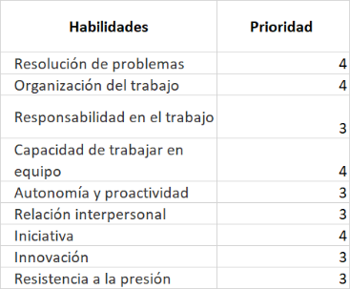 | 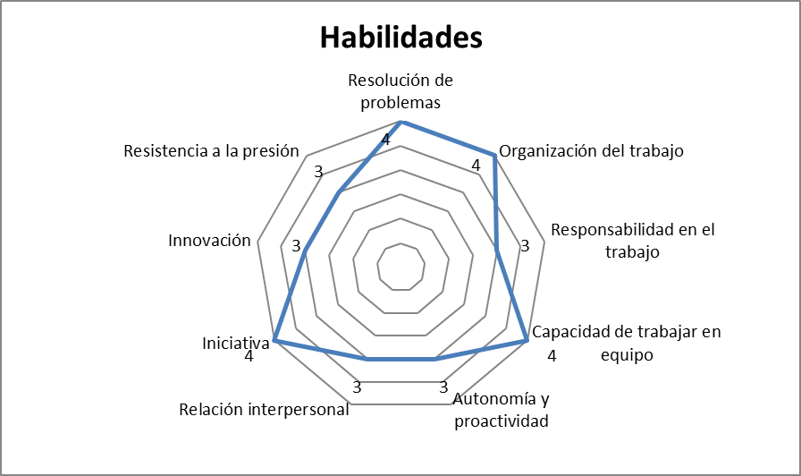
ACTITUDES | 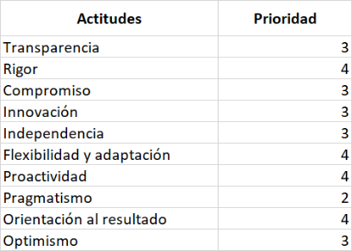 | 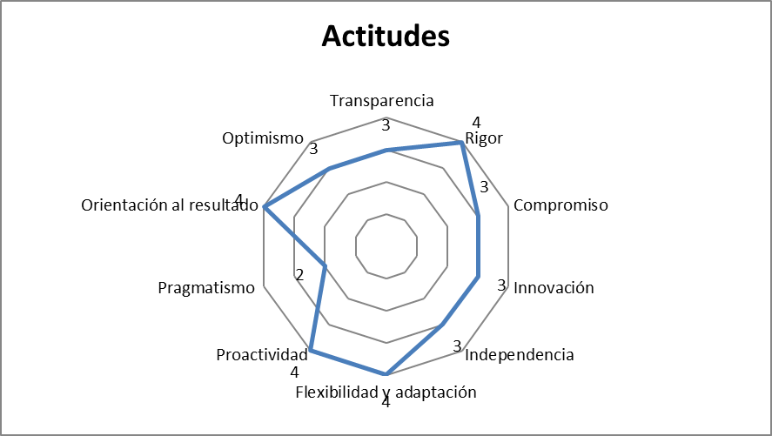

------------ Nombre, fecha y firma

